Date : 07/11/2026 | Référence : OL-PR-1-1
Edition : 1 | OptiLog – M1

METHODES DE DEVELOPPEMENT

PROJET TRANSTEC

Procédure de recette

Rédacteur | Chef de Projet | Responsable Qualité
Sophie Delcour | Nicolas Sengler | François Roche
Signature : | Signature : | Signature :

Nombre de Pages : 15
Sommaire
I. Contexte 2
II. Objet du document 2
III. Déroulement de la recette 3
IV. Moyens nécessaires 4
V. Essais de recette 4
A. Initialisation des 3 postes 4
B. Poste de préparation 4
1. Choisir différentes destinations avec le menu 4
2. Créer un chargement 4
3. Editer le plan de chargement 5
4. Modifier le chargement 5
5. Valider le chargement 5
6. Imprimer l’étiquette 5
7. Finaliser la préparation 6
8. Consulter/Créer des incidents 6
C. Poste d’entrée 7
1. Créer un nouveau colis en n’entrant aucun code barre lors de l’apparition de la douchette 7
2. Vérification d’un colis en entrant son code barre lors de l’apparition de la douchette 7
3. Ajout d’une liste de chargement en entrant le code barre d’un chargement lors de l’apparition de la douchette 7
D. Poste de supervision 8
1. Gestion des camions 8
2. Gestion des utilisateurs 8
3. Gestion des entrepôts 8
4. Gestion de la table de routage 9
5. Gestion des incidents 9
6. Répartition des camions 9
E. Arrêt du système 10
VI. Jeux d’essai de recette 11
A. Configuration de la base de donnée 11
B. Se loguer 11
C. Simulation de la douchette sans code barre 12
D. Création du colis 13
E. Impression de l’étiquette 14
F. Fin du jeu d’essai 15

Contexte
Ce document apparaît à la fin du développement du prototype de système de gestion d’une plateforme de transit logistique, logiciel nommé TransTec.

Ce document fait référence à la recette, opération par laquelle le client constate si le produit livré par le fournisseur est conforme à la commande passée. Le client évalue également si le produit est exploitable dans le système d’information de l’entreprise, et enfin s’il est opportun de le mettre à la disposition des utilisateurs.

Cette recette doit être réalisée selon des procédures particulières qui font l’objet de ce document.

Objet du document
Ce document a pour but dans un premier temps de définir les opérations de recettes, ainsi que d’en enregistrer les résultats. Il donne également la définition du jeu d’essai préparé pour la recette.

Il sera dans ce document précisé le protocole selon lequel la recette sera organisée : quelles seront les tâches qui incomberont au client, celles qui incomberont au fournisseur ; quels seront les documents qu’ils devront se communiquer ; dans quel ordre les tests seront réalisés ; quels seront les seuils d’acceptation du produit.

Procédure de recette

Date de la recette :
Résultat de la recette :
Observations et commentaires :

Pour le directeur technique : | Pour l’entreprise OptiLog :

Déroulement de la recette
Nous allons dans cette partie exposer la manière dont le produit remplit correctement ses fonctions, que ce soit en termes de performances, de qualité des données ou d’interface homme machine.

Les différentes étapes de la recette sont indiquées dans le tableau suivant :

Phase | Opérations | Tableau
 | Chargement du logiciel TransTec sur les postes d’entrée, de préparateur et de superviseur à partir du CD-ROM de livraison
 | Chargement de la base de donnée d’essai à partir du CD-ROM
1 | Initialisation des 3 postes | A
2 | Tests sur le poste de préparation | B
 | Choisir différentes destinations avec le menu | B1
 | Créer un chargement | B2
 | Editer le plan de chargement | B3
 | Modifier le chargement | B4
 | Valider le chargement | B5
 | Imprimer l’étiquette | B6
 | Finaliser la préparation | B7
 | Consulter/Créer les incidents | B8
3 | Tests sur le poste d’entrée | C
 | Créer un nouveau colis en n’entrant aucun code barre  lors de l’apparition de la douchette | C1
 | Vérification d’un colis en entrant son code barre  lors de l’apparition de la douchette | C2
 | Ajout d’une liste de chargement en entrant le code barre d’un  chargement lors de l’apparition de la douchette | C3
4 | Tests sur le poste de supervision | D
 | Gestion des camions | D1
 | Gestion des utilisateurs | D2
 | Gestion des entrepôts | D3
 | Gestion des segments de la table de routage | D4
 | Gestion des incidents | D5
 | Un onglet un peu plus évolué qui cache trois écrans successifs | D6
5 | Arrêt du système | E

Moyens nécessaires

Liste des moyens nécessaires pour le fonctionnement du logiciel :

- 3 PC dans les locaux de la société
- Réseau éthernet reliant les PC
- MySql pour la SGBD
- Biliothèque de programmation Java : Oracle
- CD-Rom de livraison du logiciel
- Procédure de recette
- Manuel d’utilisation

Essais de recette

Initialisation des 3 postes

Numéro | Objet, paramètres | Résultats
000 | Lancement du logiciel TransTec sur le poste d’entrée. Login : user1 (Chaubert Jean-Jacques), password : user1.
002 | Lancement du logiciel TransTec sur le poste de préparation. Login : user3 (Jardin Maurice), password : user3.
003 | Lancement du logiciel TransTec sur le poste de supervision. Login : user4 (Banal EncorePlus), password : user4.
004 | Les écrans d’entrée, de supervision et de préparation apparaissent comme décrits dans le manuel utilisateur

Poste de préparation

Choisir différentes destinations avec le menu

Numéro | Objet, paramètres | Résultats
100 | Choisir dans le menu déroulant « Chalons en champagne 51000 »
101 | Vérifier le contenu du tableau avec les colonnes « Immatriculation », « Volume à charger » et « Etat du chargement ».

Créer un chargement

Numéro | Objet, paramètres | Résultats
200 | Cliquer sur le bouton « Créer un chargement », en ayant sélectionné l’immatriculation 2356AQH11.
201 | Ajouter les colis de paramètres « poids 524, date d’envoi 5 mars 2006, fragilité peu, volume 0.072 », « poids 14, date d’envoi 5 mars 2006 fragilité peu, volume 0.48 », « poids 19, date d’envoi 21 février 2006, fragilité peu, volume 0.064 » et « poids 54, date d’envoi 5 mars 2006, fragilité peu, volume 0.48 ».
202 | Vérifier que les colis disparaissent de la fenêtre « Aperçu des colis » et viennent s’ajouter dans « Aperçu du chargement ».
203 | Retirer le colis « poids 19, date d’envoi 21 février 2006, fragilité peu, volume 0.064 », et vérifier qu’il réapparaît dans la fenêtre « Aperçu des colis ».
204 | Déplacer les colis dans le camion (sortir de la benne et rentrer en collision avec d’autres colis ne doit pas se faire).
205 | Valider les choix.
206 | Vérifier que l’état de chargement passe de « à préparer » à « en cours », et vérifier le volume.

Editer le plan de chargement

Numéro | Objet, paramètres | Résultats
300 | Sélectionner l’immatriculation 2356AQH11.
301 | Cliquer sur le bouton « Editer plan de chargement » et vérifier que tous les colis sont bien listés, et que les vues s’affichent.
302 | Imprimer le plan de chargement en sélectionnant le bouton « Imprimer ».

Modifier le chargement

Numéro | Objet, paramètres | Résultats
400 | Sélectionner l’immatriculation 2356AQH11 et cliquer sur le bouton « Modifier chargement ».
401 | Retirer le colis de paramètres « poids 524, date d’envoi 5 mars 2006, fragilité peu, volume 0.072 », vérifier qu’il réapparaît dans le fenêtre « Colis disponibles », et vérifier que le volume chargé est correct.
402 | Valider la modification. L’écran revient à la fenêtre principale du poste de préparation.
403 | Re sélectionner l’immatriculation 2356AQH11 et cliquer sur le bouton « Modifier chargement ».
404 | Ajouter le colis « poids 19, date d’envoi 21 février 2006, fragilité peu, volume 0.064 », et retirer le colis « poids 14, date d’envoi 5 mars 2006 fragilité peu, volume 0.48 », vérifier que les colis se trouvent dans les bonnes fenêtres (« Colis disponibles » ou « Chargement numéro 977018407 »), et vérifier que le volume chargé est correct.
405 | Valider l’action.

Valider le chargement

Numéro | Objet, paramètres | Résultats
500 | Sélectionner l’immatriculation 2356AQH11 et cliquer sur le bouton « Valider le chargement ». L’état passe alors de « En cours » à « Validé ».

Imprimer l’étiquette

Numéro | Objet, paramètres | Résultats
600 | Sélectionner l’immatriculation 2356AQH11 et cliquer sur le bouton « Editer l’étiquette ». L’impression se lance.

Finaliser la préparation

Numéro | Objet, paramètres | Résultats
700 | Sélectionner l’immatriculation 2356AQH11 et cliquer sur le bouton « Clôturer préparation », celle-ci disparaît alors de la liste principale (si s’était la seule pour la destination, vérifier que la destination a disparue).

Consulter/Créer des incidents

Numéro | Objet, paramètres | Résultats
800 | Cliquer sur « Créer un incident pour le colis », et rentrer le code barre 355987463. Les informations relatives au colis s’affichent.
801 | Ajouter la description de l’incident et valider pour revenir à l’écran principal.
802 | Rentrer de nouveau dans le menu « Créer un incident pour le colis », et rentrer le code barre 355987463 pour vérifier que l’incident à bien été enregistré, en cliquant sur la date actuelle dans le tableau.
803 | Vérifier son apparition dans le petit tableau après validation.

Poste d’entrée

Créer un nouveau colis en n’entrant aucun code barre lors de l’apparition de la douchette

Numéro | Objet, paramètres | Résultats
900 | Lors de l’apparition de la fenêtre de simulation de la douchette, ne rentrer aucun code. Une fenêtre d’information colis s’ouvre alors et apparaît automatiquement un numéro de colis non existant (ex : 388229784).
901 | Sélectionner toutes les informations sur le colis : poids : 20, forme : cylindre, modèle : 2, et fragilité : fragile. La date d’envoi se met automatiquement au jour et à l’heure de création du nouveau colis.
902 | Sélection de l’expéditeur et du destinataire du colis soit en rentrant toutes les informations à la main, soit en recherchant dans la BDD si la personne est inscrite (possibilité de recherche par critère : nom, prénom, adresse, mail...). Ajouter pour l’expéditeur Lacombe Julien et pour le destinataire Sengler Nicolas.
903 | Cliquer sur « Création de l’étiquette » pour la voir s’afficher à l’écran. Possibilité d’impression.

Vérification d’un colis en entrant son code barre lors de l’apparition de la douchette

Numéro | Objet, paramètres | Résultats
1000 | Lors de l’apparition de la fenêtre de simulation de la douchette, rentrer le code 866312927. Une fenêtre d’information colis s’ouvre alors et apparaît automatiquement toutes les caractéristiques du colis.
1001 | Possibilité de lire les incidents qui ont déjà été rédigé sur ce colis
1002 | Possibilité de créer un incident pour le colis, puis de l’envoyer en zone de stockage.
1003 | Création de l’étiquette pour pouvoir l’imprimer.
1004 | Possibilité de modifier toutes les informations du colis à part son numéro qui est personnel et unique.

Ajout d’une liste de chargement en entrant le code barre d’un chargement lors de l’apparition de la douchette

Numéro | Objet, paramètres | Résultats
1100 | Lors de l’apparition de la fenêtre de simulation de la douchette, rentrer le code barre 987654321 d’un chargement. Un message s’affiche indiquant que « Le chargement vient d’être ajouté ».
1101 | Affichage des colis présents dans le chargement 987654321.
1102 | Possibilité de créer un incident pour un colis qui n’a pas été trouvé dans le chargement

Poste de supervision

Gestion des camions

Numéro | Objet, paramètres | Résultats
1200 | Arrivé sur l’onglet « Camions » il y a la possibilité de mettre à jour les tableaux grâce au bouton « Actualiser ».
1201 | Ajout d’un camion avec toutes ses caractéristiques. Numéro : 1234TYU, disponibilité : disponible (à choisir entre disponible, en réparation ou livraison), largeur : 2, hauteur : 2.5, profondeur : 10, origine : la rochelle 17000, destination : Angoulême 16000. Vérification de l’apparition du nouveau camion dans le tableau après avoir validé.
1202 | Modification du camion 652GFD25 en cliquant sur « Modifier ». Changer l’origine qui est Villejuif 94800 en Rungis 94300. Vérifier la bonne prise en compte des modifications dans le tableau après avoir validé.
1203 | Suppression du camion dont le numéro est 1013TW10. Il ne doit plus apparaître dans le tableau de la gestion des « Camions » après avoir validé.

Gestion des utilisateurs

Numéro | Objet, paramètres | Résultats
1300 | Arrivé sur l’onglet « Utilisateurs » il y a la possibilité de mettre à jour les tableaux grâce au bouton « Actualiser ».
1301 | Ajout d’un utilisateur avec toutes ses caractéristiques. Login : user6, password : user6, type : superviseur, nom : Pouvière, prénom : Solange, adresse : 24 rue du puit, code postal : 91200, ville : Athis-Mons, mail : solange.pouvière@msn.com, teléphone : 0198765432. Vérification de l’apparition du nouvel utilisateur dans le tableau après avoir validé.
1302 | Modification de l’utilisateur user3 en cliquant sur « Modifier ». Changer le téléphone qui est 0123456598 en 0879653421. Vérifier la bonne prise en compte des modifications dans le tableau après avoir validé.
1303 | Suppression de l’utilisateur dont le login est user6. Il ne doit plus apparaître dans le tableau gestion des « Utilisateurs » après avoir validé.

Gestion des entrepôts

Numéro | Objet, paramètres | Résultats
1400 | Arrivé sur l’onglet « Entrepôts » il y a la possibilité de mettre à jour les tableaux grâce au bouton « Actualiser ».
1401 | Ajout d’un entrepôt avec toutes ses caractéristiques : adresse, ville, code postal, téléphone (même système que pour les camions et les utilisateurs). Vérification de l’apparition du nouvel entrepôt dans le tableau après avoir validé.
1402 | Modification d’un entrepôt en cliquant sur « Modifier ». Changer des caractéristiques puis vérifier la bonne prise en compte des modifications dans le tableau après avoir validé.
1403 | Suppression d’un entrepôt qui ne doit plus apparaître dans le tableau gestion des « Entrepôts » après avoir validé.

Gestion de la table de routage

Numéro | Objet, paramètres | Résultats
1500 | Arrivé sur l’onglet « Table de routage» il y a la possibilité de mettre à jour les tableaux grâce au bouton « Actualiser ».
1501 | Ajout d’une table de routage avec toutes ses caractéristiques : origine, destination, intermédiaire, et distance (même système que pour les camions et les utilisateurs). Vérification de l’apparition de la nouvelle table de routage dans le tableau après avoir validé.
1502 | Modification de la table de routage en cliquant sur « Modifier ». Changer des caractéristiques puis vérifier la bonne prise en compte des modifications dans le tableau après avoir validé.
1503 | Suppression d’une table de routage qui ne doit plus apparaître dans le tableau gestion des « Tables de routage » après avoir validé.

Gestion des incidents

Numéro | Objet, paramètres | Résultats
1600 | Arrivé sur l’onglet « Incidents» il y a la possibilité de mettre à jour les tableaux grâce au bouton « Actualiser ».
1601 | Cliquer sur le colis 866312927 puis sur « Afficher » pour voir s’ouvrir une boîte de dialogue avec les caractéristiques et la description de l’incident sur ce colis.
1602 | En prenant le même colis numéro 866312927 et en cliquant sur « Modifier » il y a la possibilité de passer de l’incident « en cours » à « traité » (sur un autre colis de « non traité » à « en cours »). En cliquant sur « Valider » les modifications doivent être prises en compte et apparaître dans le tableau de gestion des « Incidents ».

Répartition des camions

Numéro | Objet, paramètres | Résultats
1700 | Arrivé sur l’onglet « Répartition » il y a la possibilité de mettre à jour les tableaux des camions et de leurs destinations grâce au bouton « Actualiser ».
1701 | Choisir le camion 1013TW10 qui à pour destination Evry 91000, et cliquer sur « Suivant ». Il faut alors choisir un algorithme de répartition. Celui sélectionné est grisé. Choisir « Aucun algorithme » et cliquer sur « Suivant ». C’est alors une répartition manuelle, le superviseur qui décide quelle destination et quel préparateur il assignera à chaque camion. Puis il clique sur « Publier » pour publier les destinations et ainsi valider le chargement.
1702 | S’il choisit l’algorithme du radin (solution de moindre coût) et celui du père noël (faire parvenir un volume maximal de colis aux clients, sans tenir compte du coût), il devra choisir pour chaque camion la destination et le volume à charger en double-cliquant sur la ligne du tableau. Puis validation en cliquant sur « Publier ».

Arrêt du système

Numéro | Objet, paramètres | Résultats
1800 | En cliquant sur « Déconnection », chaque poste se retrouve sur la fenêtre principale de login.
1801 | En cliquant sur « Déconnection » en bas de la fenêtre de login, le système s’arrête.

Jeux d’essai de recette

Configuration de la base de donnée

Pour ce jeu d’essai nous avons choisi de prendre :

Poste d’entrée | Chaubert Jean-Jaques
Login | user1
Password | user1

Se loguer

Chaubert Jean-Jacques se connecte grâce à son login user1 et son mot de passe user1. Il arrive ensuite à la fenêtre de saisie d’un code barre.

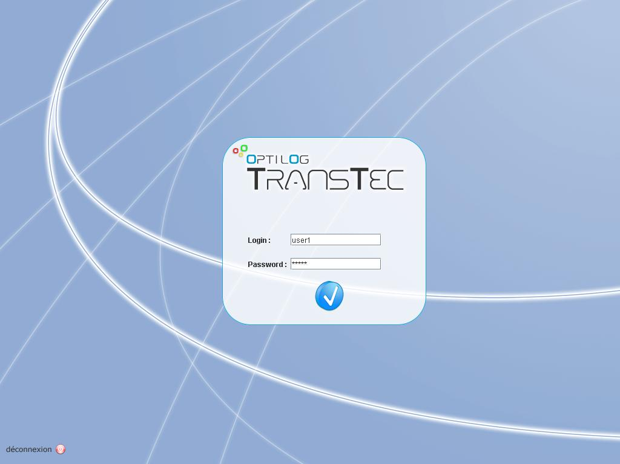

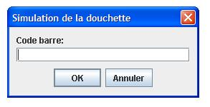

Simulation de la douchette sans code barre

Sans code barre la fenêtre est vide. Nous devons donc créer un colis.

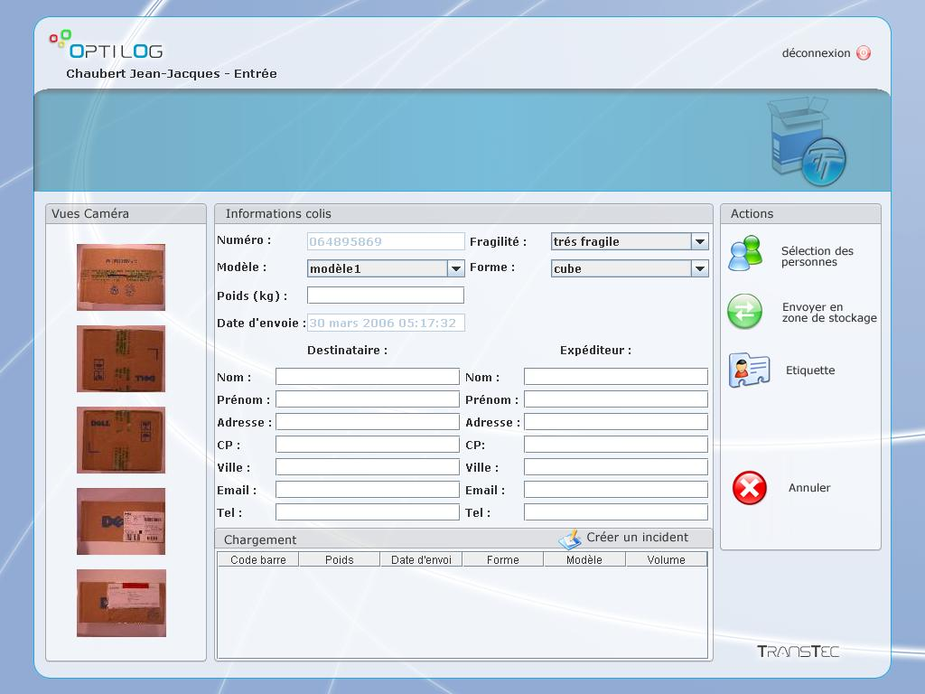

Création du colis

Seul le numéro du colis est choisi automatiquement. Il faut rentrer toutes les caractéristiques à la main. Pour le destinataire et l’expéditeur, on effectue une recherche dans la BDD.
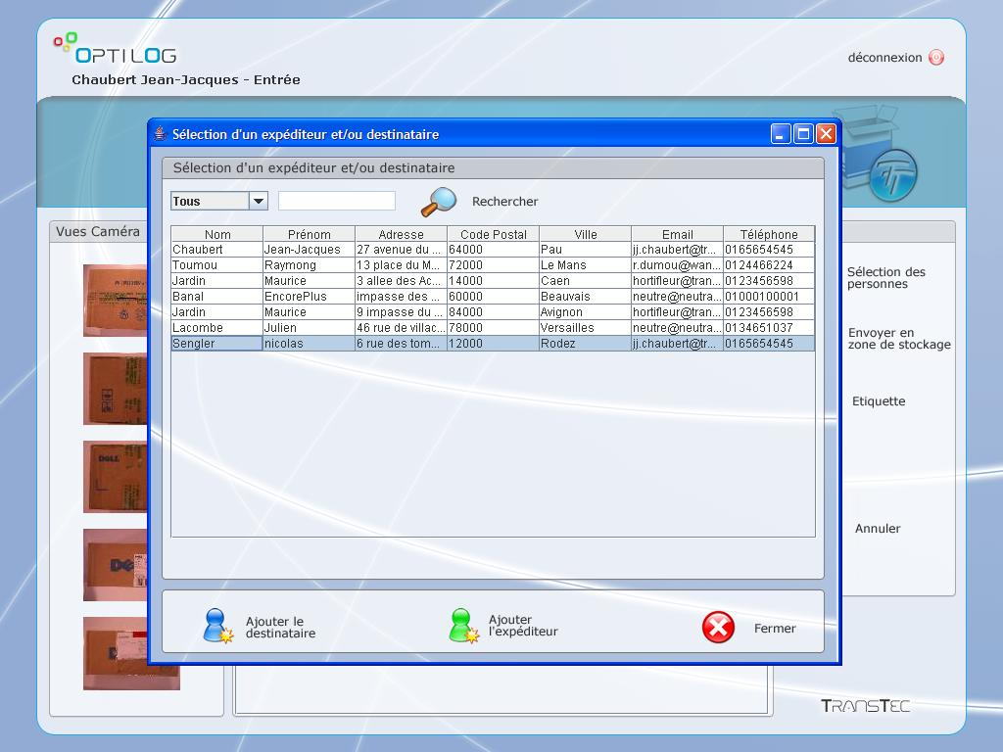

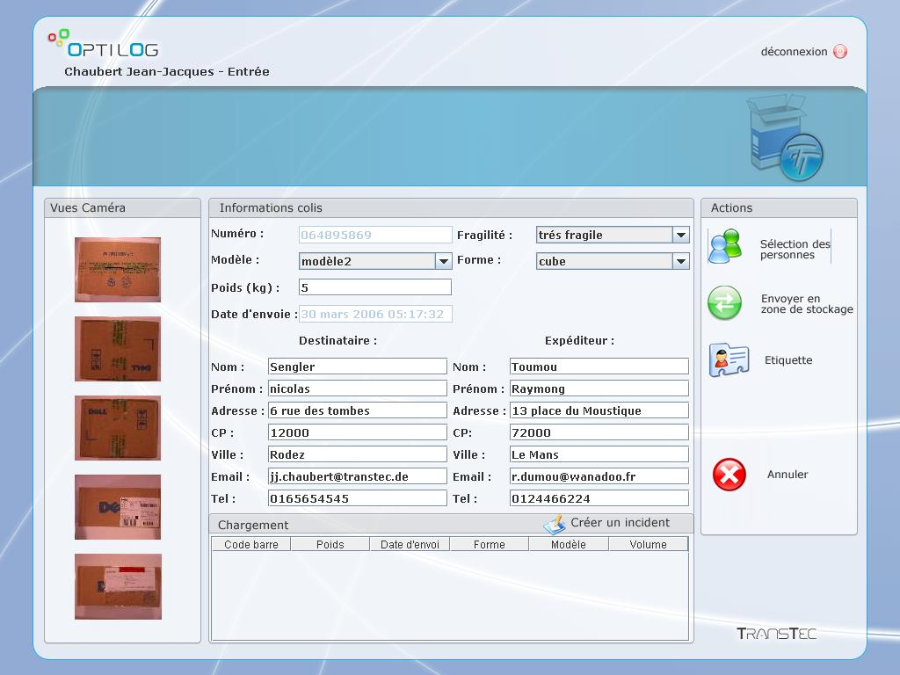

Impression de l’étiquette

On lance l’impression de l’étiquette, qui apparaît à l’écran une fois toutes les informations sur le colis saisies.

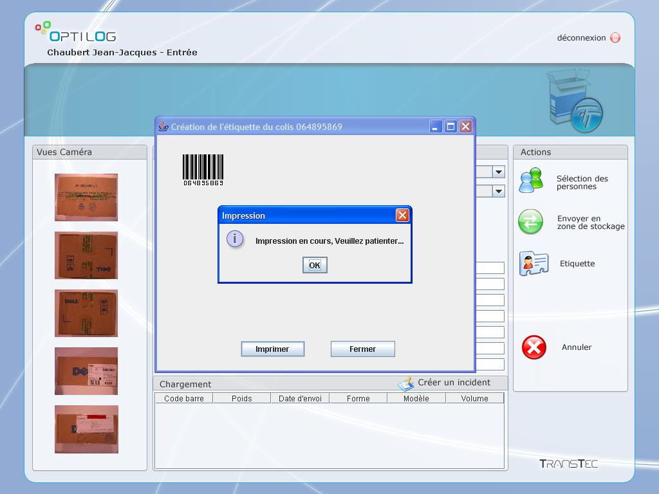

Fin du jeu d’essai

Le jeu d’essai se termine une fois que le colis a été envoyé en zone de stockage, ou que Jean-Jacques décide d’annuler la création de son nouveau colis. La fenêtre de simulation de la doucette réapparaît.

Jean-jacques peut sortir à tout moment du poste d’entrée grâce au bouton « Déconnection » qui le renvoie à la fenêtre de login principale.

